Compte Rendu explication installation site web

Configuration d'un Site Web sur une Instance Oracle Cloud Infrastructure avec Virtual Hosts et Dépôt Git
Voici les étapes pour configurer un site web sur une instance Oracle Cloud Infrastructure (OCI) en utilisant une clé SSH, un dépôt Git, et des Virtual Hosts. Nous allons également lier une base de données MySQL à notre site.

Prérequis
- Instance Ubuntu sur Oracle Cloud Infrastructure (OCI)
- Clés SSH obtenues à la création de l'instance
- Termius pour gérer les connexions SSH
- Dépôt Git : https://github.com/NayirS/Site-Test

Étapes

1. Connexion à l'Instance via SSH
- Ajouter la Clé SSH à Termius :
  - Ouvrez Termius et allez dans Keychain.
  - Cliquez sur Add Key et ajoutez la clé SSH fournie par Oracle à la création de l'instance.
- Créer une Nouvelle Connexion :
  - Créez une nouvelle connexion en utilisant l'adresse IP publique de votre instance.
  - Sélectionnez la clé SSH ajoutée précédemment pour l'authentification.

2. Mise à Jour du Système

« sudo apt update
sudo apt upgrade -y »

3. Installation des Logiciels Nécessaires
Installez Apache, PHP, et MySQL :
« sudo apt install apache2 php php-mysql mysql-server git -y »

4. Configuration de MySQL
Sécurisez l'installation de MySQL et définissez le mot de passe root :
« sudo mysql_secure_installation »

Créez une base de données et un utilisateur :
« sudo mysql -u root -p
# Mot de passe root : Admin@123
CREATE DATABASE my_database;
CREATE USER 'mob'@'localhost' IDENTIFIED BY 'Mob@1234';
GRANT ALL PRIVILEGES ON my_database.* TO 'mob'@'localhost';
FLUSH PRIVILEGES;
EXIT; »

5. Création et Configuration des Virtual Hosts (VHOST)
- Création des Dossiers :
« sudo mkdir -p /var/www/nayir.isitech/html »

2.Attribution des Permissions : « sudo chown -R $USER:$USER /var/www/nayir.isitech/html
sudo chmod -R 755 /var/www »

3.Création de la Page HTML de Test : nano /var/www/nayir.isitech/html/index.html

ajouter ça : « <!DOCTYPE html>
<html>
<head>
<title>Welcome to nayir.isitech!</title>
</head>
<body>
<h1>Success! The nayir.isitech server block is working!</h1>
</body>
</html> »

4.Création du Fichier de Configuration VHOST : « sudo cp /etc/apache2/sites-available/000-default.conf /etc/apache2/sites-available/nayir.isitech.conf »
Modifiez le fichier de configuration nayir.isitech.conf :

Copier le code »
sudo nano /etc/apache2/sites-available/nayir.isitech.conf »
Ajoutez la configuration suivante :
apache
Copier le code
« <VirtualHost *:80>
ServerAdmin webmaster@localhost
ServerName nayir.isitech
ServerAlias www.nayir.isitech
DocumentRoot /var/www/nayir.isitech/html
ErrorLog ${APACHE_LOG_DIR}/error.log
CustomLog ${APACHE_LOG_DIR}/access.log combined
</VirtualHost> »
- Activation du Site et Désactivation de la Configuration par Défaut :
«
Copier le code
sudo a2ensite nayir.isitech.conf »
« sudo a2dissite 000-default.conf »
- Vérification de la Configuration et Redémarrage d'Apache :

Copier le code
« sudo apache2ctl configtest
sudo systemctl restart apache2 »

6. Déploiement de l'Application depuis le Dépôt Git
- Cloner le Dépôt dans le Répertoire du Site Web :

« sudo git clone https://github.com/NayirS/Site-Test /var/www/nayir.isitech/html »
- Donner les Permissions Nécessaires :

«
sudo chown -R www-data:www-data /var/www/nayir.isitech/html
sudo chmod -R 755 /var/www/nayir.isitech/html »

7. Importation des Bases de Données
- Importez les Fichiers SQL :
«

sudo mysql -u mob -p my_database < /var/www/nayir.isitech/html/pharmacie.sql
sudo mysql -u mob -p my_database < /var/www/nayir.isitech/html/user.sql »

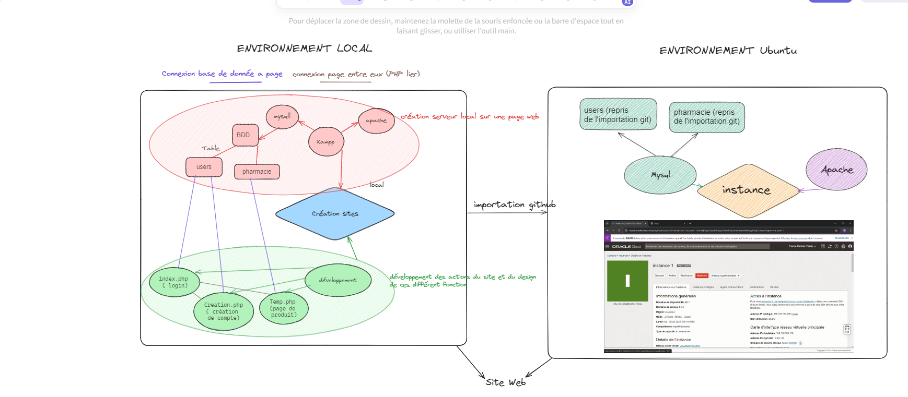
Conclusion
En suivant ces étapes, vous pouvez configurer un site web sur une instance Oracle Cloud en utilisant Termius pour gérer vos connexions SSH, Apache pour servir le site avec des Virtual Hosts, et lier votre base de données MySQL. Vous avez également appris à déployer votre application à partir d'un dépôt Git.

